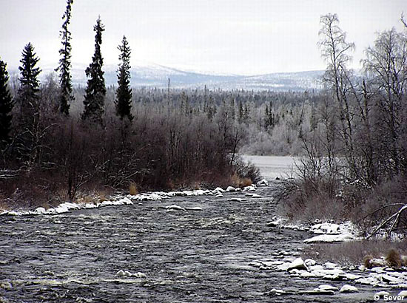
Элегии
Заполярья

МОУ г.Мурманска СОШ №43
 г.Мурманск, ул. Книповича, д.36а
 (815-2) 44-15-42, 44-70-79
E-mail: sc43-murm@mail.ru

Элегии
Заполярья

Мурманск
2008 г.

Элегии Заполярья. Скворцова Татьяна, 10А класс, МОУ г.Мурманска СОШ №43

В сборнике представлены стихотворения, навеянные романтическими произведениями поэтов 19 века и природой родного края.

Компьютерная верстка и дизайн С.В.Чалой

Для заметок
31

Для заметок
30

О г л а в л е н и е

ОТ АВТОРА ……..…………………………………….. | 4
Осень …………………………………………………… | 6
Вечерний пейзаж …………………………………….. | 8
Кружатся листья, словно птицы … …………….. | 10
Печальный свет ………………………………………. | 12
В дороге ………………………………………………… | 14
Весна …………………………..………………………... | 16
Зима в начале мая … …..…………………………….. | 18
Северное лето ………………………………………… | 20
Секунда до рассвета … …………………………….. | 22
Блик света падает с небес ………………………… | 24
Закат …………………………………………………… | 26
Горят огни в окошках городских … ……………… | 28
3
3
ОТ АВТОРА

Немногие из моих сверстников пишут стихи. Сейчас это не так модно, как было раньше. Но в моей жизни поэзия играет важную роль. Мне нравятся произведения Пушкина, Блока, но больше всего – Лермонтова. Эти, безусловно, великие поэты писали о вечном, о том, что всегда современно.
Я не только читаю, но и пишу стихи, а первая проба пера была еще в раннем детстве. Тогда я мечтала издавать журнал со своими произведениями. Но это была лишь детская мечта, которая быстро забылась.
И вот несколько лет назад я вспомнила о своей давней задумке. Стихи поэтов-романтиков 19 века навеяли мне мои строки. Именно их стиль, их восприятие мира наиболее близки мне,
4

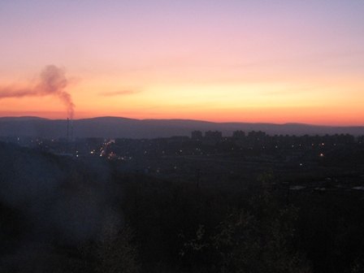
29

* * *

Горят огни в окошках городских,
А дождь все льет, не отражаясь в них.
Торжественно взлетает ввысь листва.
И сразу видно – это не весна:
Осенний марш играет в пустоте,
Как голос ветра в синей высоте.
Взлетают птицы шумною толпой,
Под облаком кричат наперебой.
Холодный свет луны взошел на миг,
Вновь дождь стучит, как лета поздний крик.
По небу пролетели тени сна…
И сразу видно – это не весна…
А осень? Что она несет с собой?
Холодный дождь бежит по мостовой,
Короче день, и птицы ввысь летят…
О чем они в полете говорят?
Вопросов много, а ответов нет,
И виден лишь звезды прощальный свет.

2008г.

28
именно они наиболее полно воспроизводят мои настроения и чувства.
Некоторые из моих стихотворений Вы можете прочитать в этом сборнике. В нем собраны стихи о природе моего родного края. И пусть говорят, что на севере холодное и короткое лето, длинная зима, но я люблю свою родину, несмотря ни на что, и буду любить ее всегда.
Свой сборник я назвала “Элегии Заполярья”, так как жанр элегии* наиболее полно отражает все мои переживания и размышления.

*Элегия – одна из жанровых форм лирики, в которой запечатлены личные мотивы печали, страдания, философские размышления, грустные раздумья. (по «Словарю литературоведческих терминов» под ред. Л.И.Тимофеева и С.В.Тураева, М. Просвещение, 1974)
5

Осень

Молчанье. Будто шепот тишины
Шумит широколиственной листвою.
Шумит река, замерзший дождь шумит
Над засыпающей холодною землею.

Молчанье. Будто шепот тишины
И улетающие за три моря птицы;
Шумит река, замерзший дождь шумит,
И листья, как волшебные зарницы.

И ветер, проходящий сквозь мечты,
Шумит широколиственной листвою;
И небо, уходящее во сны,
Над засыпающей холодною землею.

И улетающие за три моря птицы,
И листья, как волшебные зарницы,
И ветер, проходящий сквозь мечты,
И небо, уходящее во сны.

2007г.
6

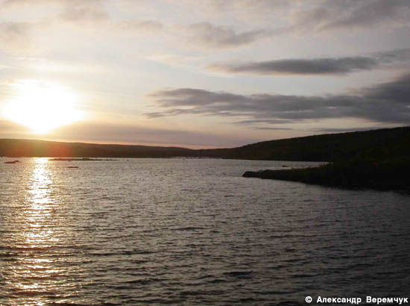
27

Закат

Спокойный вечер, тихо приземляясь,
Уронит солнца луч на синеву
И, на закате мило улыбаясь,
Увидит в водах ту же пустоту.

А озеро блеснет улыбкой счастья,
Когда вновь луч коснется той волны,
Что с взглядом, переполненным участья,
Поет под синим заревом луны.

2008г.

26

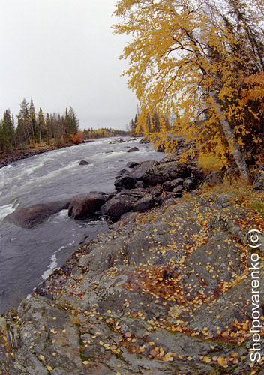
7

Вечерний пейзаж

День в молчанье погибает,
Тихо тает у окна.
Ты глядишь туда, где в небе
Просыпается луна.

Ветер гонит тучи взглядом,
И они летят на юг.
Кажется, луна так рядом,
Что коснется леса вдруг.

Речка в лунном свете тише,
Но торопится успеть
До поры, когда над крышей
Солнца луч начнет блестеть.

2007г.

8
8

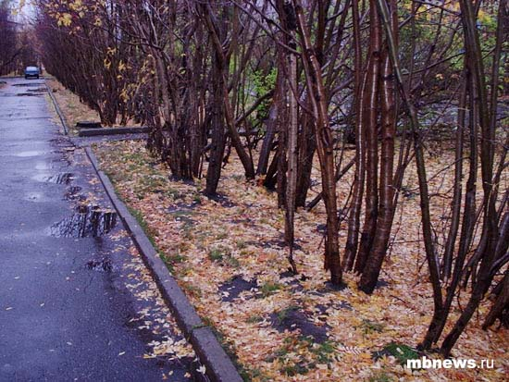
25

* * *

Блик света падает с небес,
Грустит в листве багряный лес
И, словно лента, вьет река,
А в ней седые облака.

Кричат печально журавли,
Им в дальний путь, поближе к югу.
Плывут, как в небе корабли,
Чтоб перегнать старуху – вьюгу,

И небо, оглянувшись вдруг,
Пролило слезы и застыло.
Но не печалься, милый друг,
Ведь это так прекрасно было.

2008г.

24

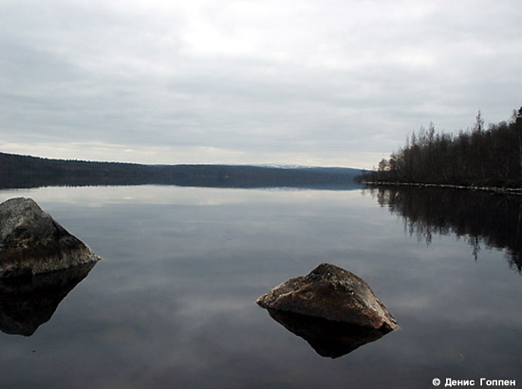
9

* * *

Кружатся листья, словно птицы,
Ковром ложатся предо мной.
Во власти Осени-царицы
Наш милый край - наш край родной.
Кругом все в золоте, в багрянце,
И солнечный холодный луч
Блестит на луж холодном глянце,
Глядит печально из-за туч.
А капли, то, как слезы льются
С печальных веток нитью вниз,
А то, как звездочки смеются,
Летя брильянтом на карниз.
И все кругом печально-мило,
Как будто все в заветном сне,
Как будто жизнь моя проплыла
Мечтой осенней по весне.

2008г.

10

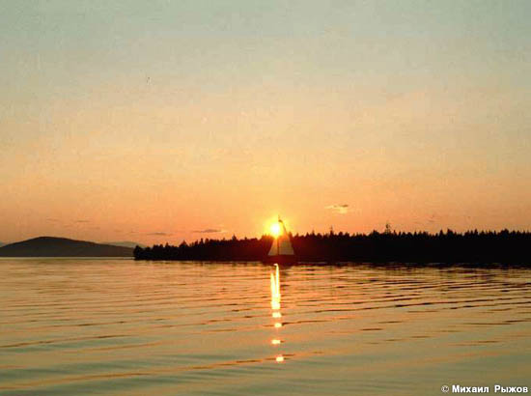
23

* * *

Секунда до рассвета
И в пламени дрожит
Последний отсвет лета.
А время все бежит
И не жалеет радость,
И гонит слезы прочь.
В нем сила вся и слабость,
Но могут ли помочь
Нам прожитые беды
И давнишний успех,
Великие победы
И слез печальный смех?
Иль это все напрасно,
Иль это все пустяк?
Иль вспоминать опасно,
А память - злейший враг?
Но время, пролетая.
Оставило следы,
Чтоб жизней наших стая
Спасалась от беды.

2008г.
22
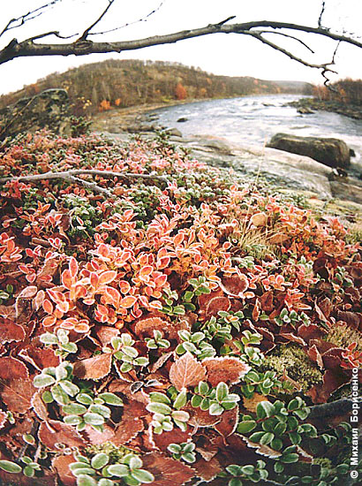
11

Печальный свет

Печальный свет с небес упал
На грустный сад и на причал,
На синеву ночных витрин
И на листву седых рябин.
Горит в ночи старик фонарь
И льет торжественный янтарь,
И видя тот небесный свет,
И ждешь, и ищешь свой ответ.
А осень?.. Осень за окном
Зальет туманом все кругом,
Но разливается в тиши
Печальный свет моей души.

2008г.

12

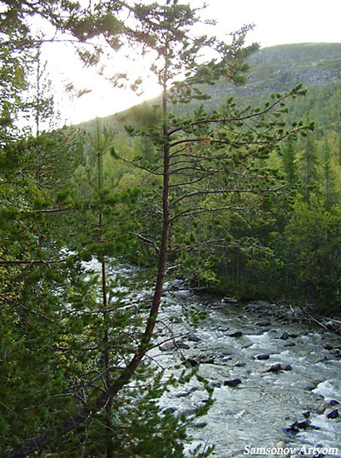
21

Северное лето

Прекрасно северное лето!
Хоть в зелень блеклую одето,
Хоть лучик солнца редок здесь,
Но что-то в этом лете есть…

И радует меня порою
Закат в лазури над горою,
Бегущая вдали река
И, словно вата, облака,

И этот северный пейзаж
В слиянье темноты и света,
Как будто сказочный мираж,
Ведь это – северное лето.

2008г.

20

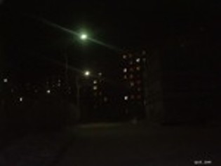
13

В дороге

Высокий блеск всех звезд печальных
Глядит на путников случайных,
Что едут тихою тропой,
спеша из дому иль домой.
Но звезд они совсем не видят,
Длину дороги ненавидя,
Глядят с печалью сквозь туман.
А на дороге лишь бурьян
И нет красивого пейзажа.
Стучат колеса экипажа,
Столкнувшись с волнами камней,
А кучер гонит все быстрей.
Уж пролетело столько верст,
А свет луны все так же прост.
И мчатся лошади в ночи
На дальний свет огня свечи.

2008г.

14

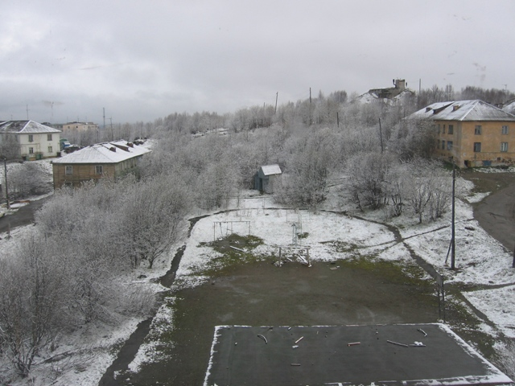
19

* * *

Зима в начале мая –
Пейзаж, который есть.
И почему, не знаю,
Такое чудо здесь.
Снежинки кружат вьюгой,
А между тем, южней
Весна родной подругой
Проходит средь аллей,
Цветут везде деревья,
А здесь опять зима,
И не цветет сиренью
Красавица-весна.

2008г.

18

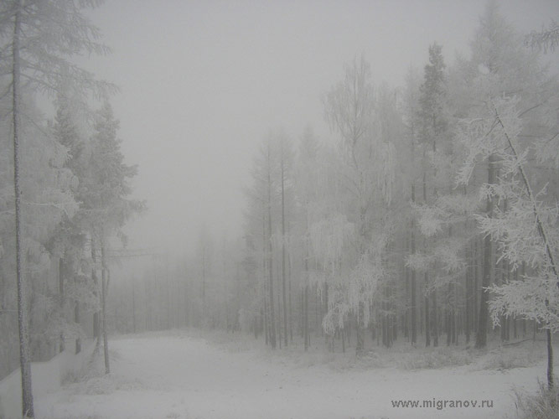
15

Весна

Холодный свет упал с листов,
Освобожденный от оков
Весенний перед нами лес:
Вершины держат свод небес,
И облака летают выше,
И шум ветров холодных тише,
И солнца луч еще теплей,
Ручей журчит еще смелей,
И разливается в тиши
Лекарство для моей души –
Прекрасных птиц волшебный глас,
И жизнь чудесней каждый час,
И сердце согревает мне
Рассказ росинки о весне.

2008г.

16

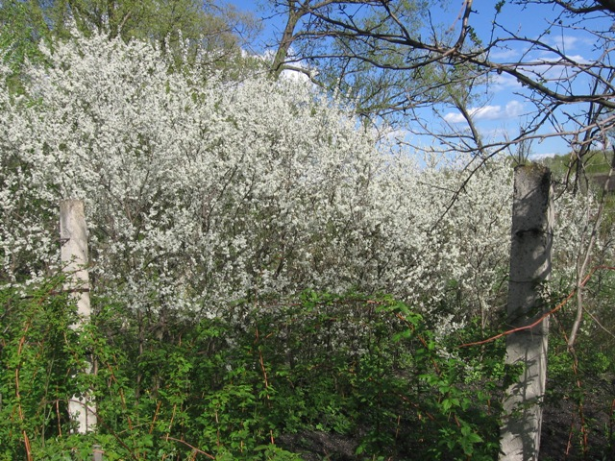
17

